**BỘ CÔNG THƯƠNG**

**TRƯỜNG ĐẠI HỌC CÔNG THƯƠNG THÀNH PHỐ HỒ CHÍ MINH**

**KHOA CÔNG NGHỆ THÔNG TIN**

**-----o0o-----**



**ĐỒ ÁN MÔN CÔNG NGHỆ PHẦN MỀM**

**Đề tài: PHẦN MỀM QUẢN LÝ SHOP QUẦN ÁO**

GVHD: Nguyễn Thị Bích Ngân

Thành viên: Nguyễn Hoàng Gia

Lưu Đức Vinh

Nguyễn Thành Trung

Lê Minh Tuấn

Nguyễn Anh Thoại

**Thành phố Hồ Chí Minh, tháng 12 năm 2023**

# 

# **MỤC LỤC**

MỤC LỤC 1

LỜI MỞ ĐẦU 3

BẢNG PHÂN CÔNG 4

CHƯƠNG I: KHẢO SÁT, LẬP KẾ HOẠCH VÀ PHÂN TÍCH YÊU CẦU 5

1. Khảo sát 5

1.1 . Cơ Cấu Tổ Chức Của của hàng 5

1.2 . Xác định yêu cầu nghiệp vụ của từng cá nhân 5

2. Phân tích yêu cầu 6

2.1. Quản lý Nhà Cung Cấp (NHACUNGCAP): 6

2.2. Phân Loại Sản Phẩm (HANGSANPHAM): 6

2.3. Quản Lý Sản Phẩm (SANPHAM): 6

2.4. Quản Lý Đơn Đặt Hàng (PHIEUNHAP) và Chi Tiết Đơn Đặt Hàng (ChiTiet_PN): 6

2.5. Quản Lý Nhân Viên (NHANVIEN): 6

2.6. Quản lý hóa đơn bán hàng (HOADON) và chi tiết hóa đơn (CHITIETHOADON): 6

2.7. Quản Lý Tài Khoản (TAIKHOAN): 6

2.8. Hỗ Trợ Quản Lý Tồn Kho (SANPHAM): 6

3. Yêu cầu chức năng và yêu cầu phi chức năng 7

3.1. Yêu cầu chức năng 7

3.2. Phi chức năng 7

CHƯƠNG II: THIẾT KẾ 8

1. Mô hình BPM 8

1.1. Quy trình xử lý nhập hàng 8

1.2. Quy trình mua sản phẩm và thanh toán 9

2. Mô hình Usecase 10

2.1. Nhân viên 10

2.2. Quản lý 11

3. Mô hình vật lý dữ liệu (PDM) 12

4. Mô hình phân rã chức năng (BFD) 12

5. Mô hình luồng dữ liệu (DFD) 13

6. Thiết kế cơ sở dữ liệu 14

6.1. Sơ đồ quan hệ DIAGRAM 14

CHƯƠNG III: HIỆN THỰC 19

1. Chức năng đăng nhập hệ thống 19

2. Giao diện phầm mềm 20

2.1. Trang chủ 20

2.2. Sản phẩm 21

2.3. Bán hàng 23

2.4. Kho hàng 24

2.5. Nhà cung cấp 26

2.6. Nhân viên 27

2.7. Tài khoản 28

2.8. Thống kê 29

CHƯƠNG IV: KIỂM THỬ 30

CHƯƠNG V: TRIỂN KHAI 34

1. Hướng dẫn cài đặt 34

2. Đối tượng, phạm vi sử dụng 34

3. Xác định yêu cầu cài đặt 34

4. Hướng dẫn chi tiết 34

5. Hướng dẫn sử dụng 35

CHƯƠNG VII: KẾT LUẬN VÀ ĐỊNH HƯỚNG PHÁT TRIỂN 36

CHƯƠNG VIII: TÀI LIỆU THAM KHẢO 37

PHỤ LỤC 38

# **LỜI MỞ ĐẦU**

Ngày nay, với sự phát triển mạnh mẽ của Công nghệ Thông tin và những lợi ích từ việc ứng dụng nó đi vào đời sống, máy tính và Internet đã không còn là những khái niệm xa lạ đối với mọi người, mà nó dần trở thành công cụ hữu ích hỗ trợ con người học tập, giải trí và làm việc.

Trong bối cảnh này, .NET - một nền tảng phát triển ứng dụng mạnh mẽ của Microsoft, đã trở thành một công cụ quan trọng trong việc xây dựng và quản lý các hệ thống thông tin cho các cửa hàng quần áo. .NET không chỉ mang lại sự linh hoạt và tính tương thích cao mà còn giúp tối ưu hóa quy trình kinh doanh, tăng cường trải nghiệm của khách hàng và đồng thời nâng cao khả năng đối phó với những thách thức ngày càng phức tạp của thị trường.

Trong tiểu luận này, chúng ta sẽ tìm hiểu sâu về cách công nghệ .NET có thể được tích hợp và tận dụng để quản lý hiệu quả một cửa hàng quần áo. Từ việc xây dựng hệ thống quản lý hàng tồn kho đến việc tối ưu hóa quy trình thanh toán và phục vụ khách hàng, chúng ta sẽ cùng nhau khám phá những khía cạnh quan trọng nhất của việc áp dụng công nghệ .NET trong ngữ cảnh kinh doanh thời đại số ngày nay.

# **BẢNG PHÂN CÔNG**

|  |  |  |  |
| --- | --- | --- | --- |
| **MSSV** | **Họ tên** | **Mức độ hoàn thành** | **Nội dung** |
| 2001215735 | Nguyễn Hoàng Gia (NT) | 100% | Word(Khảo sát), Mô hình Usecase, mô hình BFD , Form Sản Phẩm ,Form Nhập Hàng, tổng hợp Word. |
| 2001210742 | Nguyễn Thành Trung | 100% | Word(Triển khai), Mô hình (CDM, PDM), Form Nhân viên, thống kê, soạn và tổng hợp Word, Powerpoint |
| 2001210004 | Lưu Đức Vinh | 100% | Thiết kế, Mô hình (CDM, PDM), Form Bán hàng, Tài khoản |
| 2001216280 | Lê Minh Tuấn | 100% | Word(Kiểm thử), Mô hình (BPM thanh toán, DFD), Form nhà cung cấp |
| 2001210729 | Nguyễn Anh Thoại | 70% | Mô hình BPM Nhập hàng, Form Đăng Nhập |

# **CHƯƠNG I:** **KHẢO SÁT, LẬP KẾ HOẠCH VÀ PHÂN TÍCH YÊU CẦU**

1. **Khảo sát**

Phỏng vấn trực tiếp chủ cửa hàng (khảo sát với chủ cửa hàng và nhân viên trực tiếp bán hàng)

Tự đặt mình vào vị trí của khách hàng để thấy được những yêu cầu thực tế mà hệ thống cần thực hiện

Do phạm vi và khả năng nên chúng em chỉ khảo sát và quản lí một cửa hàng vừa và nhỏ.

Sau khi khảo sát và tìm hiểu hệ thống hiện tại mà shop Trung Hiếu Sport **(**địa chỉ 306 Lê Trọng Tấn, Tây Thạnh, Tân Phú, Thành phố Hồ Chí Minh) đang làm việc, chúng em nhận thấy các nguyên tắc hoạt động, quy tắc quản lý, giới thiệu sản phẩm của cửa hàng như sau:

* 1. **. Cơ cấu tổ chức của cửa hàng**
* Quản trị (chủ cửa hàng)
* Nhân viên bán hàng
* Nhân viên kế toán
* Nhân Viên Quản Lí Kho
* Nhân viên kho
* Nhân viên marketing
* Nhân viên bảo vệ
  1. **. Xác định yêu cầu nghiệp vụ của từng cá nhân**

*Quản trị*: Điều phối hoạt động toàn bộ của hàng. Nhận các báo cáo thống kê tài chính, mặt hàng định kì. Kiểm tra số lượng nhân viên cấp tài khoản, trả lương cho nhân viên.

*Nhân viên bán hàng*: Giúp khách hàng tìm các mặt hàng theo yêu cầu của khách hàng. Giới thiệu sản phẩm, mẫu thiết kế mới và tư vấn giúp khách hàng chọn lựa sản phẩm phù hợp với nhu cầu và túi tiền của họ. Nhập hóa đơn mua hàng của khách hàng lên hệ thống để xuất hóa đơn cho nhân viên kế toán thu tiền.

*Nhân Viên kế toán*: Nhiệm vụ kiểm tra hóa đơn nhập và hóa đơn bán để tiến hành thu và chi tiền cho hóa đơn đó.

*Nhân viên quản lí kho*: Chuyện phụ trách về vấn đề nhập và xuất hàng. Khi hàng về thì tiến hành nhập hóa đơn vào máy và soạn phiếu nhập để lưu lại.

*Nhân viên kho*: Nhiệm vụ mang vác các mặt hàng đặt vào đúng vị trí trong kho.

*Nhân viên marketing*: Nhiệm vụ quảng bá sản phẩm lên các thông tin truyền thông, mạng xã hội.

*Nhân viên bảo vệ*: Quản lí trật tự nơi ra vào trong shop.

*Khách hàng*: Khách hàng phải đặt hàng với cửa hàng bằng cách: đến trực tiếp cửa hàng. Khách hàng sẽ được giao tận nơi hoặc lấy hàng ngay tại cửa hàng. Khách hàng nhận được hàng mới thanh toán. Sau khi nhận được hàng, khách hàng kiểm tra số lượng và quy cách đóng gói.

1. **Phân tích yêu cầu**
   1. **Quản lý Nhà Cung Cấp (NHACUNGCAP):**

Yêu cầu: Hệ thống cần khả năng lưu trữ và quản lý thông tin về các nhà cung cấp của cửa hàng, bao gồm tên, địa chỉ, số điện thoại và email.

* 1. **Phân Loại Sản Phẩm (HANGSANPHAM):**

Yêu cầu: Cần khả năng phân loại sản phẩm theo hãng và loại để tạo ra một danh mục có tổ chức, giúp dễ dàng quản lý và tìm kiếm.

* 1. **Quản Lý Sản Phẩm (SANPHAM):**

Yêu cầu: Hệ thống cần theo dõi thông tin chi tiết về từng sản phẩm, bao gồm hình ảnh, giá bán, số lượng tồn kho và trạng thái hiện tại của sản phẩm.

* 1. **Quản Lý Đơn Đặt Hàng (PHIEUNHAP) và Chi Tiết Đơn Đặt Hàng (ChiTiet_PN):**

Yêu cầu: Hệ thống cần có khả năng ghi lại thông tin về các đơn đặt hàng từ nhà cung cấp, bao gồm cả thông tin chi tiết như số lượng, giá nhập và tổng tiền nhập.

* 1. **Quản Lý Nhân Viên (NHANVIEN):**

Yêu cầu: Hệ thống cần theo dõi thông tin về nhân viên, bao gồm cả vị trí công việc, lương và ngày vào làm. Việc quản lý thông tin nhân viên giúp theo dõi hiệu suất làm việc và tính lương.

* 1. **Quản lý hóa đơn bán hàng (HOADON) và chi tiết hóa đơn** **(CHITIETHOADON):**

Yêu cầu: Hệ thống cần khả năng lập và quản lý hóa đơn bán hàng, ghi lại thông tin như ngày lập hóa đơn, nhân viên thực hiện, thông tin khách hàng và các mục chi tiết sản phẩm đã mua.

* 1. **Quản Lý Tài Khoản (TAIKHOAN):**

Yêu cầu: Hệ thống cần khả năng quản lý tài khoản đăng nhập của người dùng với các thông tin như tên tài khoản và mật khẩu.

* 1. **Hỗ Trợ Quản Lý Tồn Kho (SANPHAM):**

Yêu cầu: Cần có cơ chế để theo dõi số lượng tồn kho của từng sản phẩm và cập nhật trạng thái hàng tồn kho để giúp quản lý hiệu quả.

1. **Yêu cầu chức năng và yêu cầu phi chức năng**
   1. **Yêu cầu chức năng** 
      1. **Quản lí tài khoản:**
      * Đăng Nhập: Gồm tên đăng nhập và mật khẩu
      * Đăng Ký: Gồm tên đăng nhập và mật khẩu (Do Admin Cấp)
      1. **Quản lí thông tin**

* Thông tin về sản phẩm
* Thông tin về nhân viên
* Thông tin nhà cung cấp
* Thông tin các hóa đơn
* Thông tin các phiếu nhập
* Thống tin về các thống kê
  + 1. **Tính toán và tìm kiếm**
  + Tính toán số lượng còn lại trong kho sau khi nhập hàng và bán hàng.
  + Tính toán doanh thu dựa trên ngày tháng năm cụ thể.
  + Tìm kiếm thông tin về nhân viên, sản phẩm, nhà cung cấp.
    1. **Chức năng lọc**
  + Lọc sản phẩm theo tên hãng, tên sản phẩm, tên loại, giá bán.
  + Lọc nhà cung cấp theo mã, tên, địa chỉ, số điện thoại, email.
  + Lọc nhân viên theo mã, tên, vị trí công việc.
  + Lọc để kiểm tra tài khoản theo id tài khoản, tài khoản, mật khẩu.
  + Lọc để xem thống kê theo thời gian cụ thể.
    1. **Chức năng thao tác**
  + Thêm/Xóa/Sửa sản phẩm, nhà cung cấp, tài khoản.
    1. **Chức năng thống kê**
* In ra báo cáo thống kê theo ngày cụ thể và số lượng sản phẩm bán trong khoảng thời gian đó.
  1. **Phi chức năng**
* Môi Trường Cài Đặt: Windows.
* Công Nghệ Phát Triển: .NET (Ngôn Ngữ C#).
* Hệ Quản Trị Cơ Sở Dữ Liệu (CSDL): SQL Server.
* Giao diện người dùng thân thiện đơn giản dễ sử dụng, rõ ràng với người sử dụng.

**CHƯƠNG II: THIẾT KẾ**

1. **Mô hình BPM**
   1. **Quy trình xử lý nhập hàng**



Hình 1. Mô hình BPM quy trình xử lý nhập hàng

* 1. **Quy trình mua sản phẩm và thanh toán**



Hình 2. Mô hình BPM quy trình mua sản phẩm và thanh toán

1. **Mô hình Usecase** 
   1. **Nhân viên**

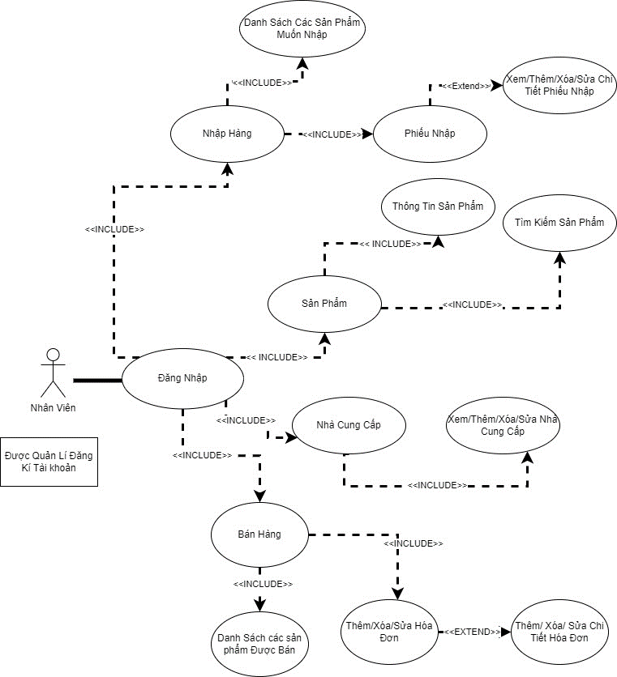

Hình 3. Mô hình Use case nhân viên

* 1. **Quản lý**

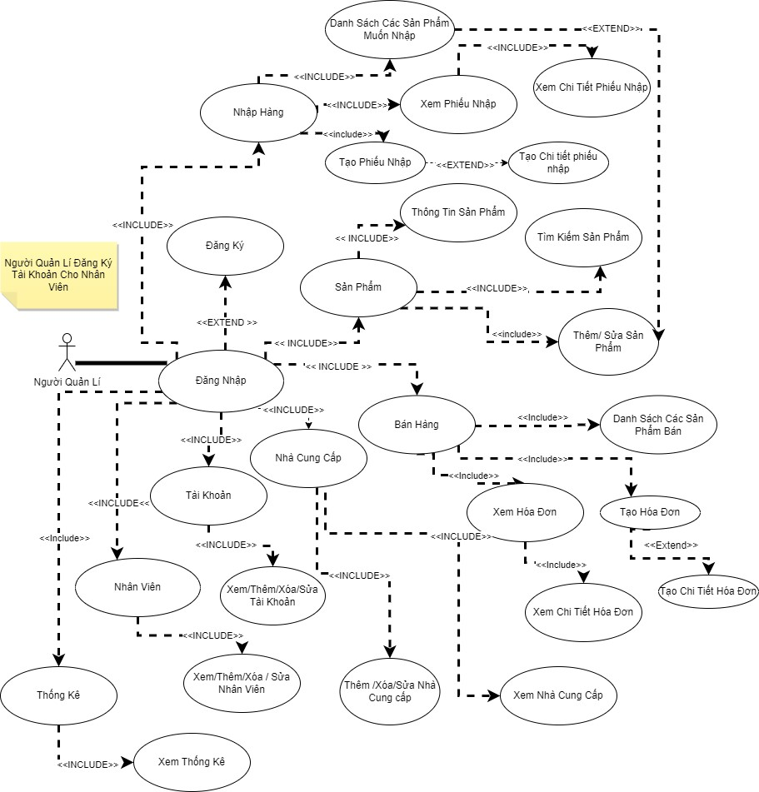

Hình 4. Mô hình Use case quản lý

1. **Mô hình vật lý dữ liệu (PDM)**

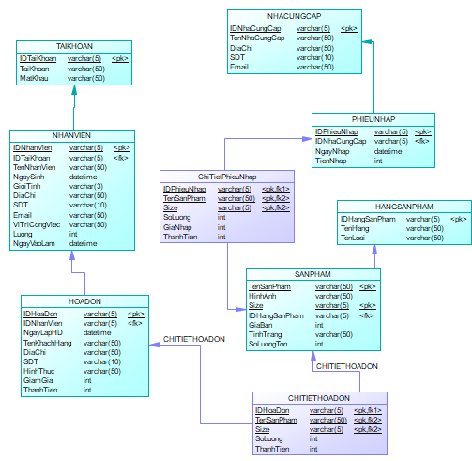

Hình 5. Mô hình vật lý dữ liệu (PDM)

1. **Mô hình phân tích dữ liệu (CDM)**

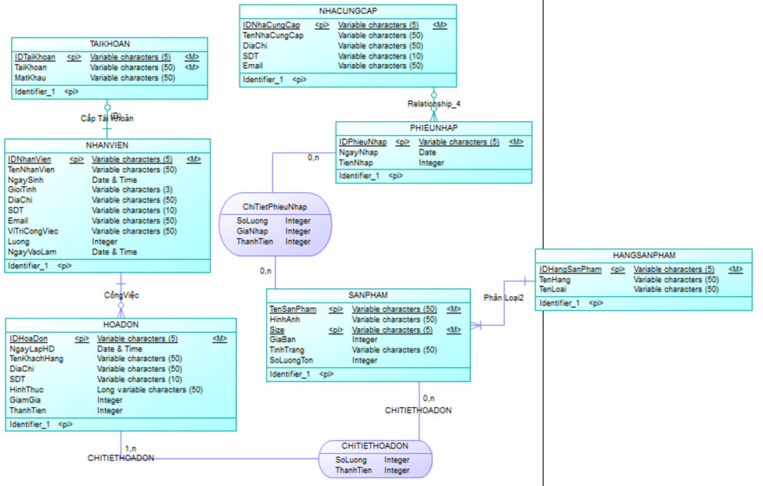

1. **Mô hình phân rã chức năng (BFD)**

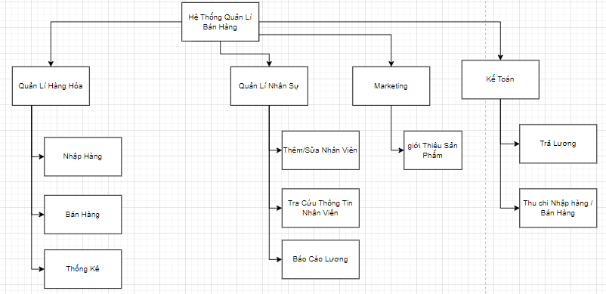

Hình 6. Mô hình phân rã chức năng (BFD)

1. **Mô hình** **luồng dữ liệu (DFD)**

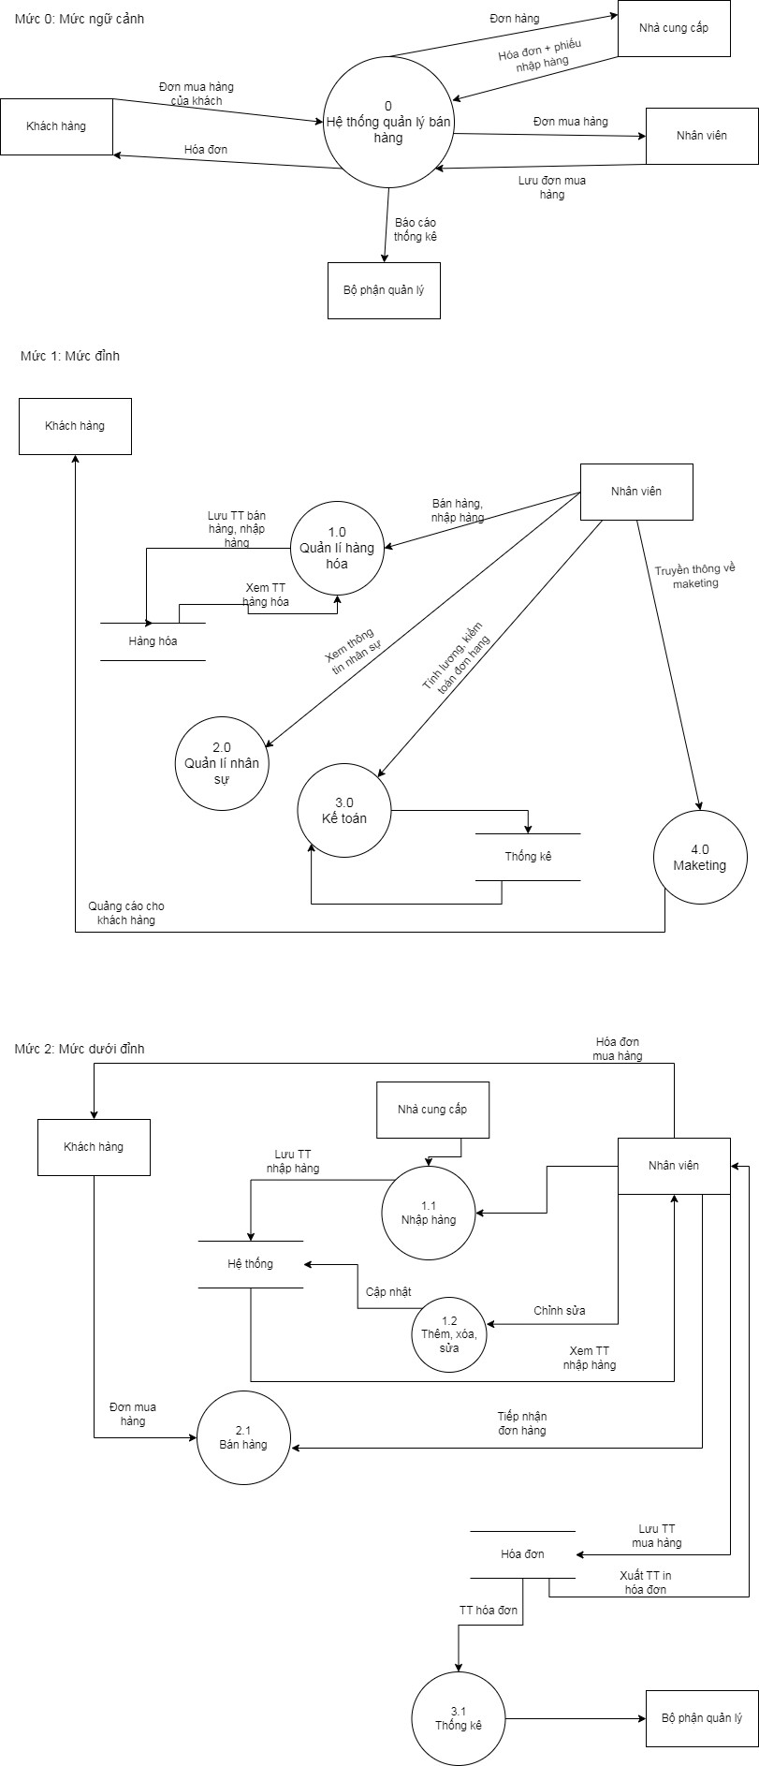

Hình 7. Mô hình luồng dữ liệu (DFD)

1. **Thiết kế cơ sở dữ liệu**
   1. **Sơ đồ quan hệ DIAGRAM**

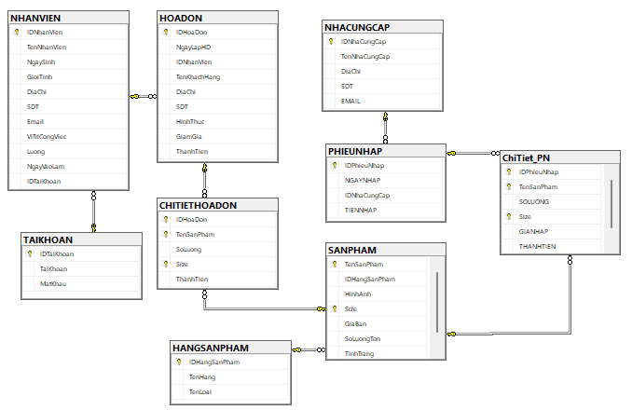

Hình 8. Sơ đồ quan hệ DIAGRAM

* 1. **Đặc tả dữ liệu**

Bảng 1. Thực thể NHACUNGCAP

|  |  |  |
| --- | --- | --- |
| **Tên trường** | **Kiểu dữ liệu** | **Khóa** |
| IDNhaCungCap | VARCHAR(5) | Khóa chính |
| TenNhaCungCap | NVARCHAR(50) |  |
| DiaChi | NVARCHAR(50) |  |
| SDT | VARCHAR(10) |  |
| EMAIL | VARCHAR(50) |  |

Bảng 2. Thực thể HANGSANXUAT

|  |  |  |
| --- | --- | --- |
| **Tên trường** | **Kiểu dữ liệu** | **Khoá** |
| IDHangSanPham | VARCHAR(5) | Khóa chính |
| TenHang | VARCHAR(50) |  |
| TenLoai | NVARCHAR(50) |  |

Bảng 3. Thực thể SANPHAM

|  |  |  |
| --- | --- | --- |
| **Tên trường** | **Kiểu dữ liệu** | **Khóa** |
| TenSanPham | NVARCHAR(50) | Khóa chính |
| IDHangSanPham | VARCHAR(5) | Khóa ngoại tham chiếu đếnbảng **HANGSANXUAT** |
| HinhAnh | VARCHAR(255) |  |
| Size | VARCHAR(5) | Khóa chính |
| GiaBan | INT |  |
| SoLuongTon | INT |  |
| TinhTrang | NVARCHAR(50) |  |

Bảng 4. Thực thể PHIEUNHAP

|  |  |  |
| --- | --- | --- |
| **Tên trường** | **Kiểu dữ liệu** | **Khóa** |
| IDPhieuNhap | VARCHAR(5) | Khóa chính |
| NgayNhap | VARCHAR(50) |  |
| IDNhaCungCap | VARCHAR(50) | Khóa ngoại tham chiếu đến  bảng **NHACUNGCAP** |
| TienNhap |  |  |

Bảng 5. Thực thể chi tiết phiếu nhập

|  |  |  |
| --- | --- | --- |
| **Tên trường** | **Kiểu dữ liệu** | **Khóa** |
| IDPhieuNhap | VARCHAR(5) | Khóa chính  Khóa ngoại tham chiếu đến  bảng **PHIEUNHAP** |
| TenSanPham | NVARCHAR(50) | Khóa chính  Khóa ngoại tham chiếu đến  bảng **SANPHAM** |
| SoLuong | INT |  |
| Size | VARCHAR(5) | Khóa chính  Khóa ngoại tham chiếu đến  bảng **SANPHAM** |
| GiaNhap | INT |  |
| ThanhTien | INT |  |

Bảng 6. Thực thể tài khoản

|  |  |  |
| --- | --- | --- |
| **Tên trường** | **Kiểu dữ liệu** | **Khoá** |
| IDTaiKhoan | VARCHAR(5) | Khóa chính |
| TaiKhoan | VARCHAR(50) |  |
| MatKhau | VARCHAR(50) |  |

Bảng 7. Thực thể NHANVIEN

|  |  |  |
| --- | --- | --- |
| **Tên trường** | **Kiểu dữ liệu** | **Khoá** |
| IDNhanVien | VARCHAR(5) | Khóa chính |
| TenNhanVien | NVARCHAR(50) |  |
| NgaySinh | DATE |  |
| GioiTinh | NVARCHAR(3) |  |
| DiaChi | NVARCHAR(50) |  |
| SDT | VARCHAR(10) |  |
| Email | VARCHAR(50) |  |
| ViTriCongViec | NVARCHAR(50) |  |
| Luong | INT |  |
| NgayVaoLam | DATE |  |
| IDTaiKhoan | VARCHAR(5) | Khóa ngoại tham chiếu đến  bảng **TAIKHOAN** |

Bảng 8. Thực thể HOADON

|  |  |  |
| --- | --- | --- |
| **Tên trường** | **Kiểu dữ liệu** | **Khoá** |
| IDHoaDon | VARCHAR(5) | Khóa chính |
| NgayLapHD | DATE |  |
| IDNhanVien | VARCHAR(5) | Khóa ngoại tham chiếu đến  bảng **NHANVIEN** |
| TenKhachHang | NVARCHAR(50) |  |
| DiaChi | NVARCHAR(50) |  |
| SDT | VARCHAR(10) |  |
| HinhThuc | NVARCHAR(10) |  |
| GiamGia | INT |  |
| ThanhTien | INT |  |

Bảng 9. Thực thể CHITIETHOADON

|  |  |  |
| --- | --- | --- |
| **Tên trường** | **Kiểu dữ liệu** | **Khoá** |
| IDHoaDon | VARCHAR(5) | Khóa chính  Khóa ngoại tham chiếu đến  bảng **HOADON** |
| TenSanPham | NVARCHAR(50) | Khóa chính  Khóa ngoại tham chiếu đến  bảng **SANPHAM** |
| SoLuong | INT |  |
| Size | VARCHAR(5) | Khóa chính  Khóa ngoại tham chiếu đến  bảng **SANPHAM** |
| ThanhTien | INT |  |

**CHƯƠNG III: HIỆN THỰC**

1. **Chức năng đăng nhập hệ thống**

Chức năng đăng nhập sẽ cho người dùng đăng nhập bằng 2 loại quyền là: Quản lý và Nhân viên.

Có 2 nút: nút LOGIN để đăng nhập vào hệ thống và nút EXIT để thoát form đăng nhập.

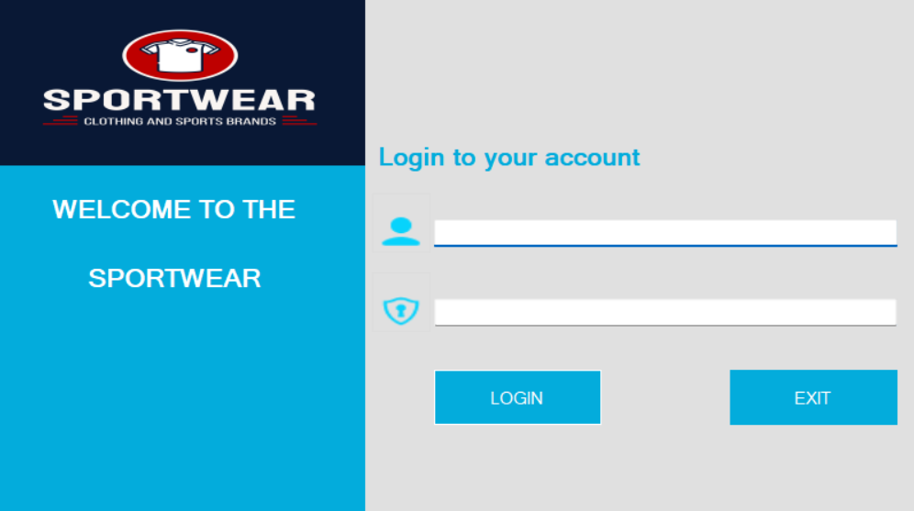

Hình 9. Giao diện đăng nhập

1. **Giao diện phầm mềm**

Quản lý có quyền truy cập vào tất cả các trang: Trang chủ, sản phẩm, bán hàng, nhà cung cấp, nhân viên, tài khoản, thống kê.

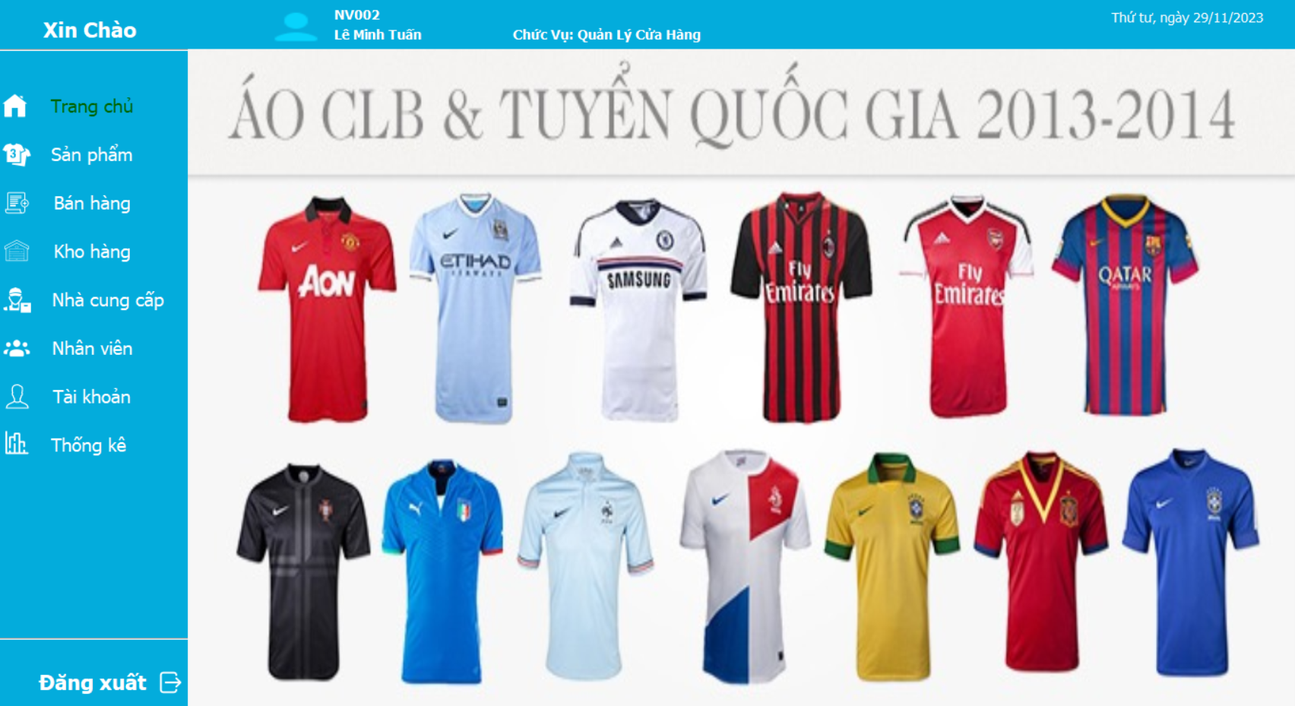

Hình 10. Giao diện người quản lý

Nhân viên có quyền truy cập vào trang: trang chủ, sản phẩm, bán hàng, kho hàng, nhà cung cấp.

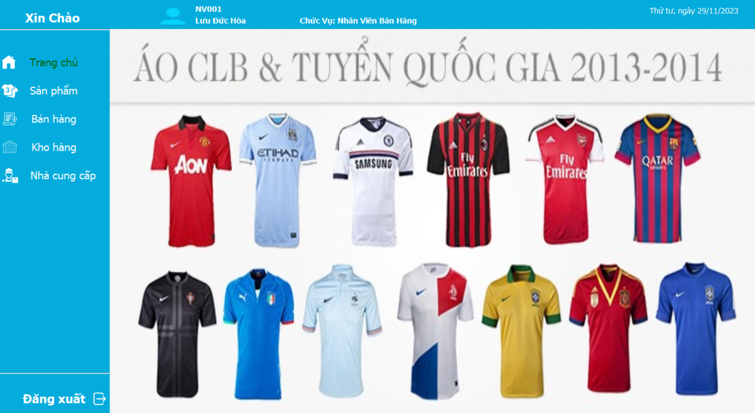

Hình 11. Giao diện của nhân viên

* 1. **Trang chủ**

Chức năng này hiển thị banner sản phẩm.

Bấm đăng xuất trở lại trang đăng nhập.



Hình 12. Giao diện trang chủ

* 1. **Sản phẩm**

Người quản lý nhập sản phẩm vào hệ thống.

Xem chi tiết từng sản phẩm trong kho.

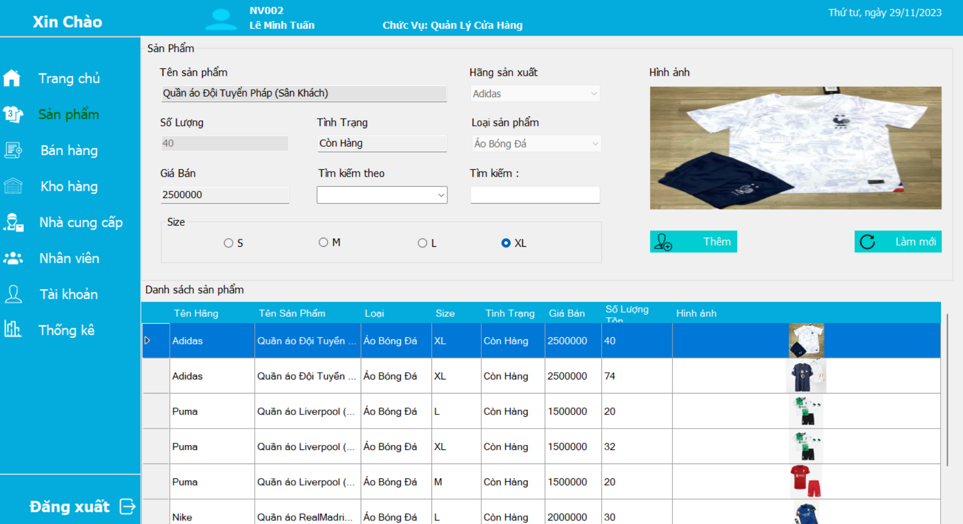

Hình 13. Giao diện sản phẩm

Khi bấm vào nút thêm sẽ hiện lên trang **Thêm thông tin sản phẩm.**

Nhập đầy đủ thông tin sản phẩm bấm lưu sản phẩm vừa nhập sẽ được thêm vào cơ sở dữ liệu.

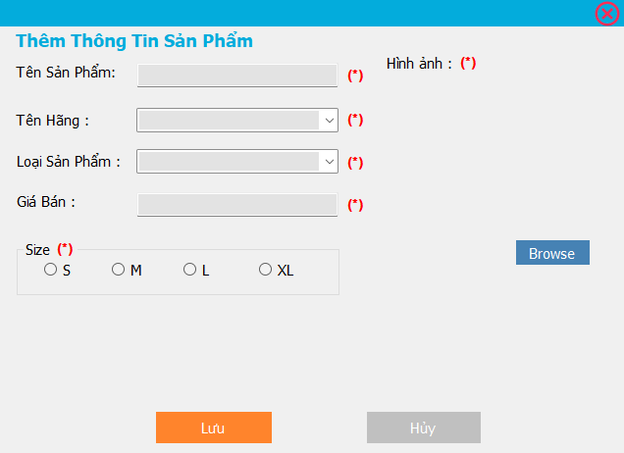

Hình 14. Giao diện thêm sản phẩm

* 1. **Bán hàng**

Trang này hiển thị tất cả sản phẩm có trong kho và để lọc sản phẩm theo hãng bằng cách bấm vào nút hãng sản phẩm. Tìm kiểm sản phẩm theo tên.

Chọn **Trực tiếp** khi khách hàng mua trực tiếp tại cửa hàng và **Giao hàng** đối với khách hàng mua online. Tích chọn Giảm giá khi sản phẩm có chương trình ưu đãi giảm giá.

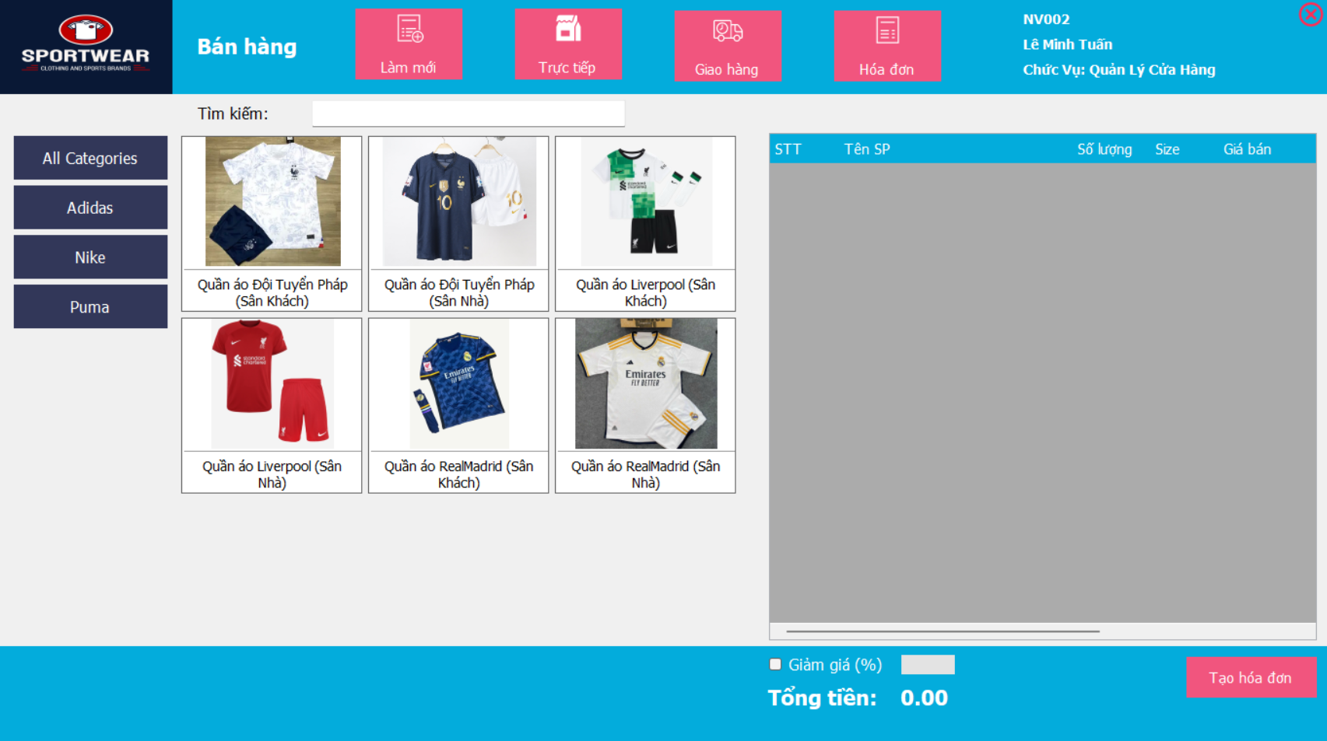

Hình 15. Giao diện bán hàng

Nếu chọn hình thức giao hàng khi tạo hóa đơn sẽ xuất hiện trang **Thêm thông tin khách hàng** nhập tên, địa chỉ và số điện thoại để giao hàng**.**

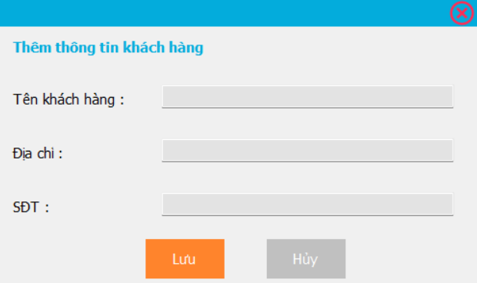

Hình 16. Giao diện thông tin khách hàng

Nút hóa đơn dùng để hiển thị tất cả danh sách hóa đơn. Chọn vào hình con mắt để xem chi tiết hóa đơn, hình máy in để in ra hóa đơn và thùng rác để xóa hóa đơn đã chọn.

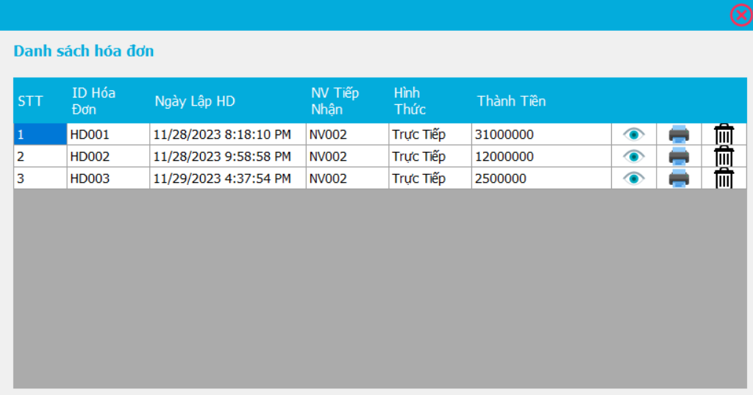

Hình 17. Danh sách hóa đơn

Trong trang danh sách hóa đơn có thể xem, xóa hoặc in hóa đơn

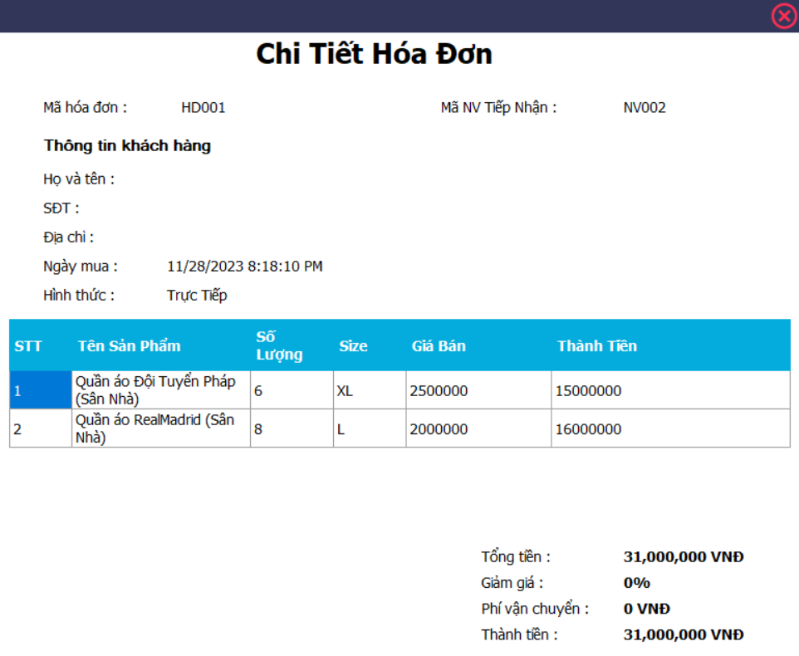 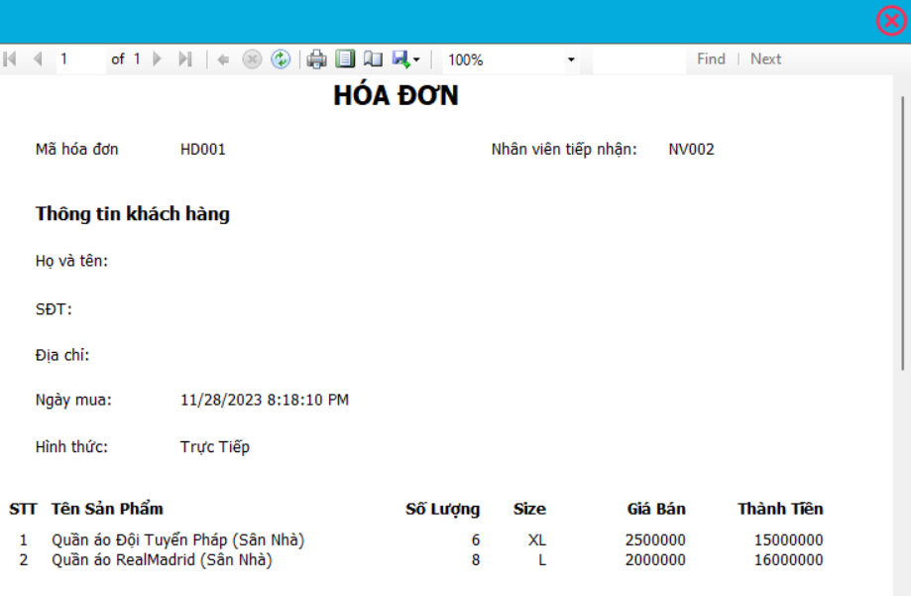

Hình 18. Giao diện xem chi tiết hóa đơn và in hóa đơn

* 1. **Kho hàng**

Kho hàng có chức năng để nhập hàng lên từ kho sản phẩm.

Lọc sản phẩm theo hãng, tìm kiếm theo tên sản phẩm, hiển thị danh sách sản phẩm vừa thêm.

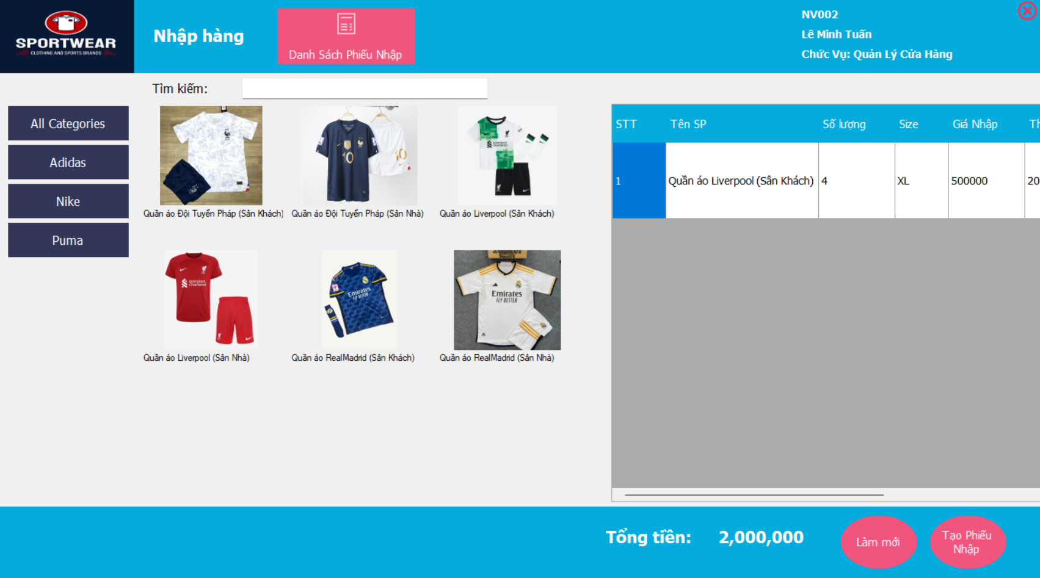

Hình 19. Giao diện kho hàng

Chọn sản phẩm muốn nhập, nhập đầy đủ thông tin sản phẩm bấm tạo phiếu nhập để lưu thông tin.

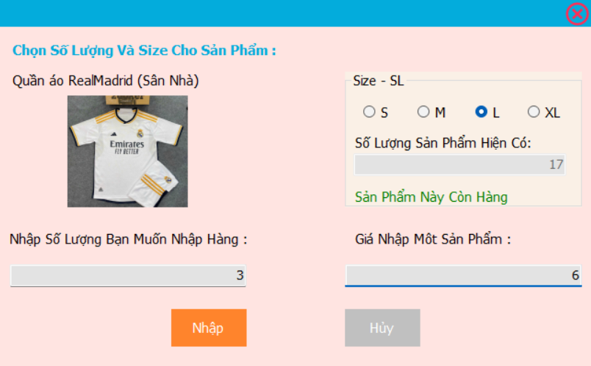

Hình 20. Giao diện chọn thông tin sản phẩm nhập

Nút danh sách phiếu nhập có chức năng xem, xóa và in ra từng sản phẩm.

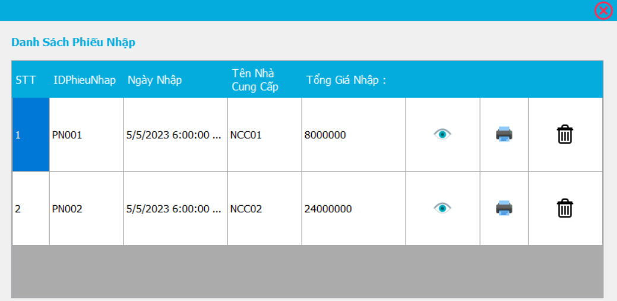

Hình 21. Giao diện danh sách phiếu nhập

* 1. **Nhà cung cấp**

Hiển thị danh sách các nhà nhà cung cấp. Chức năng tìm kiếm, thêm, xóa, sửa nhà cung cấp. Bấm nút thêm sẽ xuất hiện trang thêm nhà cung cấp, chọn vào hình cờ lê để sửa thông tin nhà cung cấp và thùng rác để xóa nhà cung cấp đã chọn.

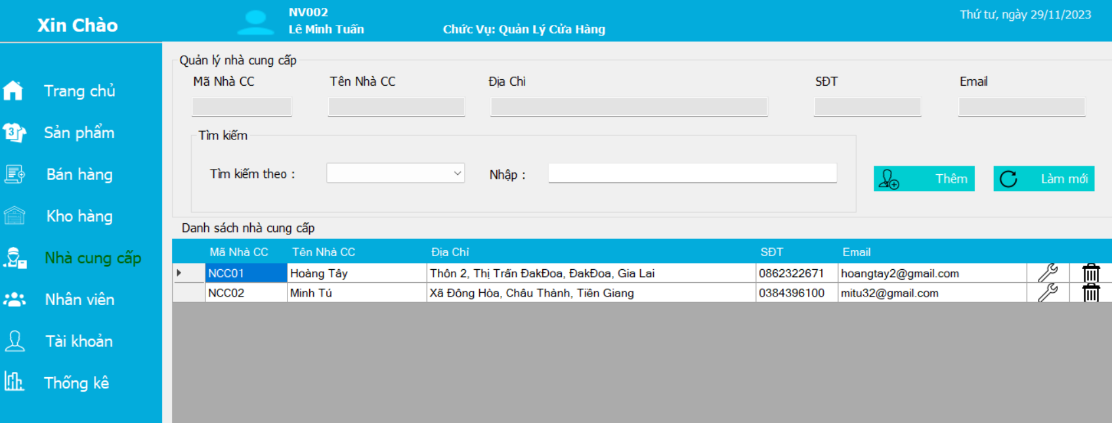

Hình 22. Giao diện nhà cung cấp

Nút thêm hiển thị trang thêm và sửa nhà cung cấp.

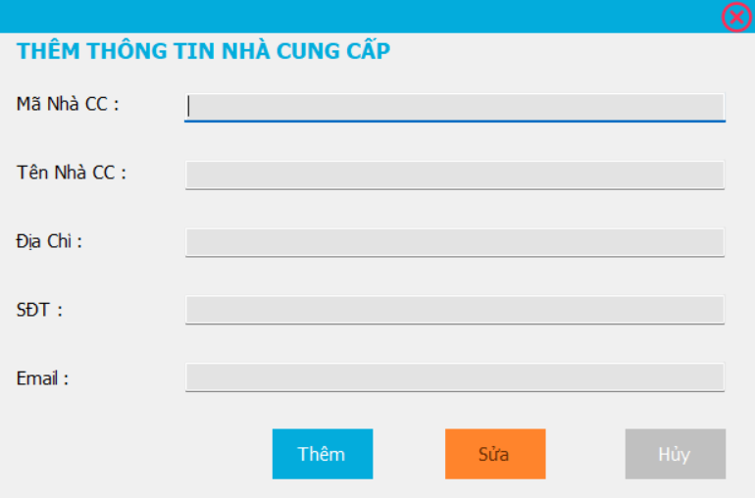

Hình 23. Giao diện thêm nhà cung cấp

* 1. **Nhân viên**

Hiển thị danh sách nhân viên của cửa hàng. Chức năng: thêm, xóa, sửa thông tin nhân viên. Tìm kiếm theo mã nhân viên, tên nhân viên và vị trí công việc. Bấm nút thêm sẽ xuất hiện trang thêm nhân viên, chọn vào hình cờ lê để sửa thông tin nhân viên và thùng rác để xóa nhân viên đã chọn.

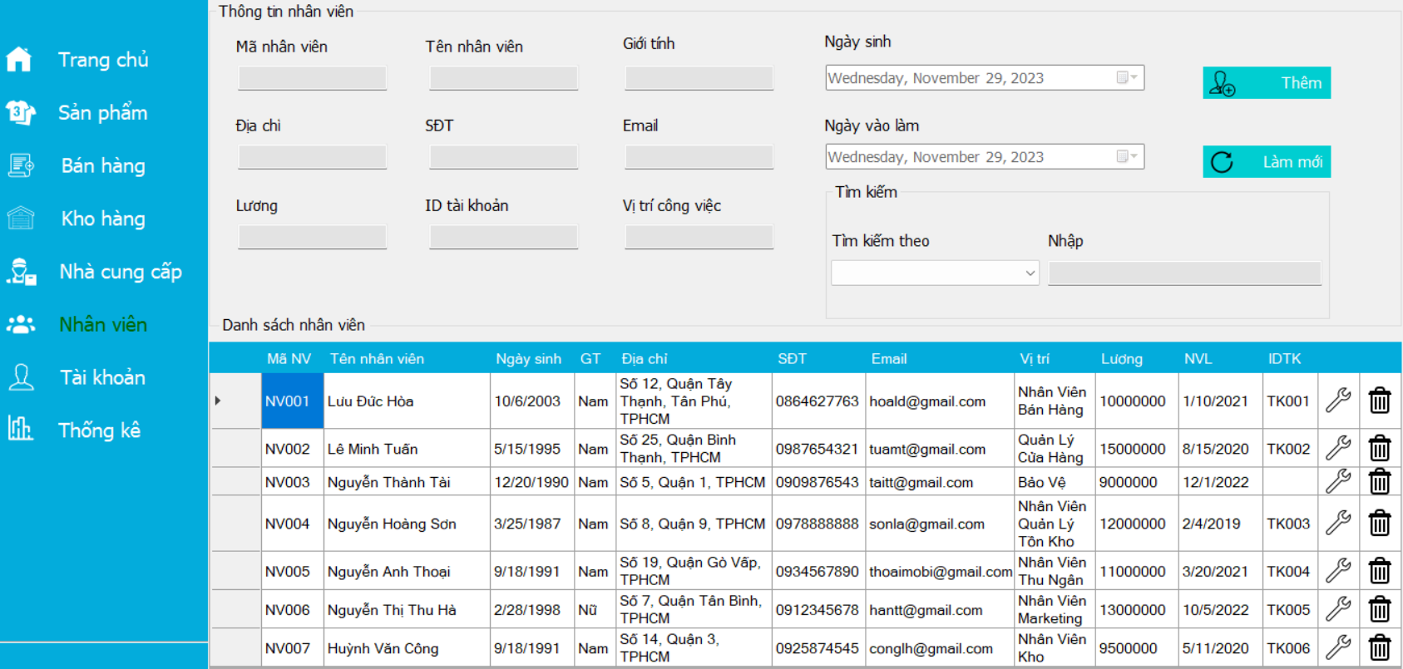

Hình 24. Giao diện nhân viên

Nút thêm hiển thị trang thêm và sửa thông tin nhân viên.

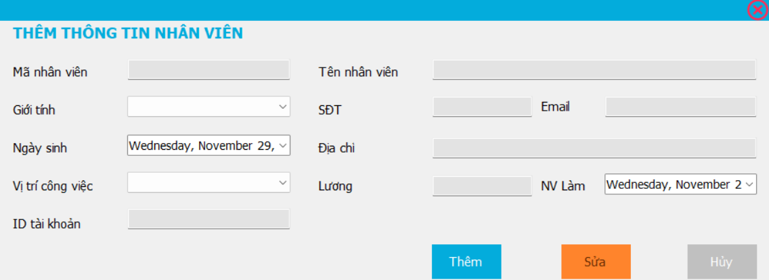

Hình 25. Giao diện thêm thông tin nhân viên

* 1. **Tài khoản**

Hiển thị danh sách tài khoản của nhân viên. Chức năng tìm kiếm, thêm, xóa, sửa thông tin tài khoản. Bấm nút thêm sẽ xuất hiện trang thêm tài khoản, chọn vào hình cờ lê để sửa thông tin tài khoản và thùng rác để xóa nhà cung cấp đã chọn.

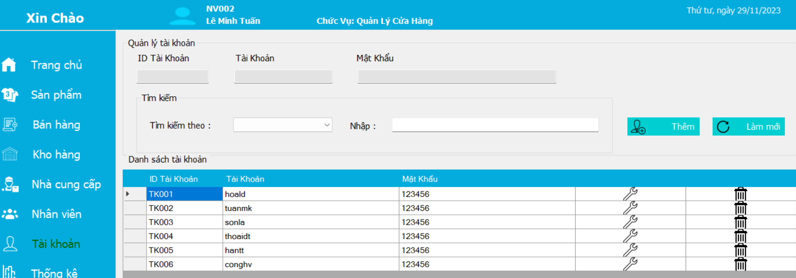

Hình 26. Giao diện tài khoản

Nút thêm hiển thị trang thêm và sửa thông tin tài khoản.

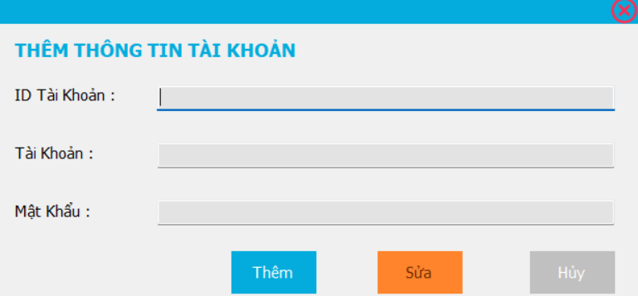

Hình 27. Giao diện thêm tài khoản

* 1. **Thống kê**

Hiển thị danh sách hóa đơn có trong hệ thống. Lọc hóa đơn, số lượng đã bán, và tổng doanh thu theo thời gian. Xuất danh sách hóa đơn ra Excel

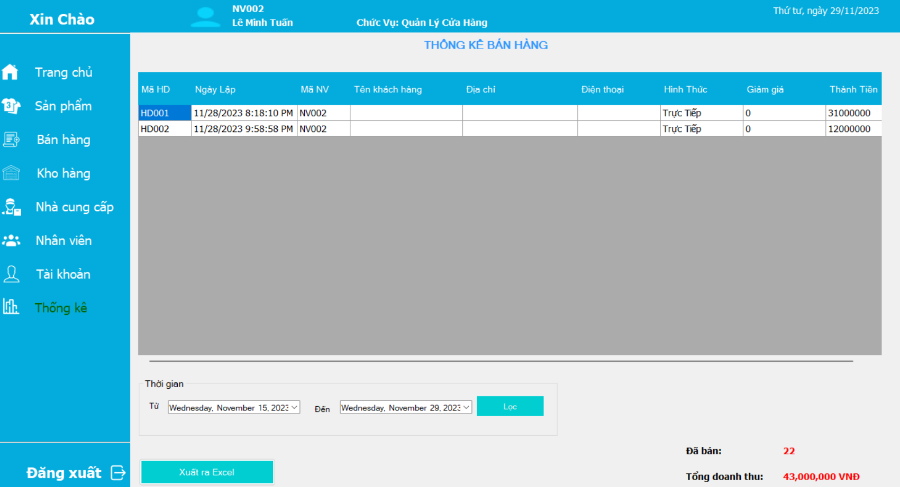

Hình 28. Giao diện thống kê

# **CHƯƠNG IV: KIỂM THỬ**

|  |  |  |  |  |
| --- | --- | --- | --- | --- |
| Project: Quản lí shop quần áo thể thao | | | | |
| Chức năng: Đăng nhập | | | Màn hình: Đăng nhập | |
| Dữ liệu test: username: “tuanmk” password: “123456” | | | | |
| Các bước thực hiện kiểm tra | | |  | |
| **STT** | **Steps** | **Data** | **Expected Results** | **Actual Results** |
| 1 | Không nhập, bấm đăng nhập |  | Vui lòng nhập tài khoản, mật khẩu | OK |
| 2 | Nhập tài khoản, không nhập mật khẩu | Username: tuanmk | Thông báo chưa nhập mật khẩu | OK |
| 3 | Nhập mật khẩu, không tài khoản | Password: 123456 | Thông báo chưa nhập tài khoản | OK |
| 4 | Nhập tài khoản đúng, mật khẩu sai | Username; tuanmk  Passwword: 123 | Tài khoản hoặc mật khẩu không đúng | OK |
| 5 | Nhập tài khoản sai, mật khẩu đúng | Username; tuan  Passwword: 123456 | Tài khoản hoặc mật khẩu không đúng | OK |
| 6 | Nhập đúng tài khoản, mật khẩu | Username; tuanmk  Passwword: 123456 | Đăng nhập thành công | OK |

|  |  |  |  |  |
| --- | --- | --- | --- | --- |
| Project: Quản lí shop quần áo thể thao | | | | |
| Chức năng: Thêm | | | Màn hình: Sản phẩm | |
| Dữ liệu test: Tên sp: Quần áo Đội Tuyển Pháp (Sân Nhà); Tên hãng: Adidas; Loại sp: Áo thể thao; Giá bán: 230000; size: L | | | | |
| Các bước thực hiện kiểm tra | | |  | |
| **STT** | **Steps** | **Data** | **Expected Results** | **Actual Results** |
| 1 | Không nhập, bấm thêm |  | Vui lòng nhập thông tin sản phẩm | OK |
| 2 | Không chọn size | Tên sp: Quần áo Đội Tuyển Pháp (Sân Nhà); Tên hãng: Adidas; Loại sp: Áo thể thao; Giá bán: 230000; | Vui lòng kiểm tra lại thông tin | OK |
| 3 | Nhập trùng tên áo và size đã có | Tên sp: Quần áo Đội Tuyển Pháp (Sân Nhà); Tên hãng: Adidas; Loại sp: Áo thể thao; Giá bán: 230000; size: XL | Đã tồn sản phẩm | OK |
| 4 | Nhập thông tin đúng | Tên sp: Quần áo Đội Tuyển Pháp (Sân Nhà); Tên hãng: Adidas; Loại sp: Áo thể thao; Giá bán: 230000; size: L | Lưu thành công | OK |

|  |  |  |  |  |
| --- | --- | --- | --- | --- |
| Project: Quản lí shop quần áo thể thao | | | | |
| Chức năng: Xóa | | | Màn hình: Sản phẩm | |
| Dữ liệu test: Tên sp: Quần áo Đội Tuyển Bỉ; Tên hãng: Adidas; Loại sp: Áo thể thao; Giá bán: 230000; size: L | | | | |
| Các bước thực hiện kiểm tra | | |  | |
| **STT** | **Steps** | **Data** | **Expected Results** | **Actual Results** |
| 1 | Chọn dòng dữ liệu, chuột phải chọn delete | Quần áo Đội Tuyển Pháp (Sân Nhà); Tên hãng: Adidas; Loại sp: Áo thể thao; Giá bán: 230000; size: L | Sản phẩm này đã nhập hàng không thể xóa | OK |
| 2 | Chọn áo chưa nhập hàng | Tên sp: Quần áo Đội Tuyển Bỉ; Tên hãng: Adidas; Loại sp: Áo thể thao; Giá bán: 230000; size: L | Xóa thành công | OK |

# **CHƯƠNG V: TRIỂN KHAI**

1. **Hướng dẫn cài đặt**

Để sử dụng được phần mềm cần phải có sẵn môi trường phần mềm chạy code C#.

Ngoài ra còn phải có các phần mềm cơ sở dữ liệu như SQL Sever.

Tải về phần mềm SQL-Server – 1 phần mềm giúp sử dụng tối ưu, toàn vẹn cơ sở dữ liệu tốt hơn.

1. **Đối tượng, phạm vi sử dụng**

Đối tượng sử dụng phần mềm: các nhân viên, bộ phận quản lý cửa hàng.

Phạm vi sử dụng: hệ thống cửa hàng.

1. **Xác định yêu cầu cài đặt**

Yêu cầu phần mềm : Các phần mềm có thể chạy được Winform (VD: Visual Studio), phần mềm SQL – Sever

Yêu cầu phần cứng: Không cần yêu cầu về cấu hình phần cứng cao, vừa đủ tương thích với phần mềm là được.

Cài đặt phần mềm qua file setup đóng gói phần mềm.

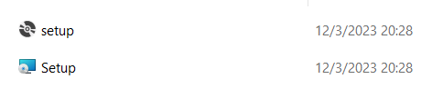

Mở ứng dụng sau khi đã cài đặt và đưa đường truyền dữ liệu vào.



1. **Hướng dẫn chi tiết**

Tải về SQL – Server tại <https://www.microsoft.com/en-us/sql-server/sql-server-downloads> . Sau đó import vào file cơ sở dữ liệu có đuôi .sql.

Kết nối bằng cách lấy ra đường truyền kết nối với cơ sở dữ liệu và dán vào

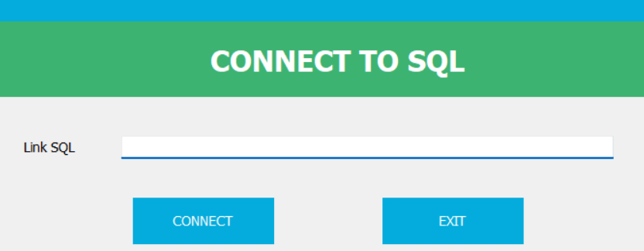

1. **Hướng dẫn sử dụng**

*Đối với nhân viên:*

Tiến hành đăng nhập với tài khoản nhân viên có trong hệ thống.

Phần mềm cung cấp các chức năng nhân viên như: Sản phẩm, Bán hàng, Kho hàng, Nhà cung cấp.

*Đối với quản lý:*

Tiến hành đăng nhập với tài khoản admin có sẵn.

Phần mềm cung cấp các chức năng quản trị như: Sản phẩm, Bán hàng, Kho hàng, Nhà cung cấp, Nhân ciên, Tài khoản, Thống kê.

Mỗi chức năng đều có những thao tác thêm, sửa, cập nhật dữ liệu tương ứng

**CHƯƠNG VII: KẾT LUẬN VÀ ĐỊNH HƯỚNG PHÁT TRIỂN**

Kết thúc quá trình xây dựng phần mềm quản lý shop bán quần áo, hoàn thành đa số những yêu cầu đề ra ban đầu của nhóm như tạo ra một phần mềm quản lý shop đơn giản, hiệu quả, gần gũi, đơn giản dễ dàng sử dụng. Những chức năng quản lý nhập hàng, quản lý bán hàng, quản lý nhân viên, quản lý tài khoản nhân viên, quản lý kho hàng các chức năng thêm, xóa, sửa đều đã được thêm vào phần mềm để dễ dàng sử dụng.

Tuy nhiên, trong quá xây dựng phần mềm, do thời gian hạn chế và chưa có kinh nghiệm trong quá trình xây dựng phần mềm nên nhiều phần nhóm chưa thể hoàn thành được đầy đủ và hoàn thiện. Ngoài ra, còn một số lỗi nhỏ ch phát hiện ra trong khi xây dựng phần mềm, vì vậy khi thao tác trên những cơ sở dữ liệu lớn có thể bị chậm hoặc lỗi, nhóm sẽ cố gắng tìm hiểu và hoàn thiện hơn.

Trong tương lai, nhóm chúng em sẽ cố gắng hoàn thiện và phát triển phần mềm để mang lại một trải nghiệm tốt hơn cho người dùng, nghiên cứu và cải tiến về hiệu suất hệ thống để đảm bảo tính ổn định và khả năng mở rộng khi cần thiết, khắc phục được các nhược điểm đã nêu trên và nếu có thể, có thêm nhiều thời gian và nhân lực thì nhóm có thể phát triển phần mềm thêm nhiều chức năng khác để giúp đơn giản hóa các công việc thực hiện thủ công. Tích hợp tính năng trí tuệ nhân tạo để dự đoán xu hướng mua sắm, giúp cửa hàng đưa ra quyết định kinh doanh thông minh.

**CHƯƠNG VIII: TÀI LIỆU THAM KHẢO**

1. <https://www.studocu.com/vn/document/truong-dai-hoc-cong-nghe-thong-tin-dai-hoc-quoc-gia-thanh-pho-ho-chi-minh/thiet-ke-giao-dien/bao-cao-do-an-phan-tich-quan-ly-ban-hang/36373915>
2. CNTT. (2023). Bài giảng Công nghệ .NET. Đại học Công thương TpHCM.

# **PHỤ LỤC**

1. **Phụ lục bảng**

Bảng 1. Thực thể NHACUNGCAP 14

Bảng 2. Thực thể HANGSANXUAT 15

Bảng 3. Thực thể SANPHAM 15

Bảng 4. Thực thể PHIEUNHAP 15

Bảng 5. Thực thể chi tiết phiếu nhập 16

Bảng 6. Thực thể tài khoản 16

Bảng 7. Thực thể NHANVIEN 17

Bảng 8. Thực thể HOADON 17

Bảng 9. Thực thể CHITIETHOADON 18

1. **Phụ lục hình ảnh**

Hình 1. Mô hình BPM quy trình xử lý nhập hàng 8

Hình 2. Mô hình BPM quy trình mua sản phẩm và thanh toán 9

Hình 3. Mô hình Use case nhân viên 10

Hình 4. Mô hình Use case quản lý 11

Hình 5. Mô hình vật lý dữ liệu (PDM) 12

Hình 6. Mô hình phân rã chức năng (BFD) 12

Hình 7. Mô hình luồng dữ liệu (DFD) 13

Hình 8. Sơ đồ quan hệ DIAGRAM 14

Hình 9. Giao diện đăng nhập 19

Hình 10. Giao diện người quản lý 20

Hình 11. Giao diện của nhân viên 20

Hình 12. Giao diện trang chủ 21

Hình 13. Giao diện sản phẩm 21

Hình 14. Giao diện thêm sản phẩm 22

Hình 15. Giao diện bán hàng 23

Hình 16. Giao diện thông tin khách hàng 23

Hình 17. Danh sách hóa đơn 24

Hình 18. Giao diện xem chi tiết hóa đơn và in hóa đơn 24

Hình 19. Giao diện kho hàng 25

Hình 20. Giao diện chọn thông tin sản phẩm nhập 25

Hình 21. Giao diện danh sách phiếu nhập 25

Hình 22. Giao diện nhà cung cấp 26

Hình 23. Giao diện thêm nhà cung cấp 26

Hình 24. Giao diện nhân viên 27

Hình 25. Giao diện thêm thông tin nhân viên 27

Hình 26. Giao diện tài khoản 28

Hình 27. Giao diện thêm tài khoản 28

Hình 28. Giao diện thống kê 29